Практичне завдання №3

КОДИ ТА ЇХ ВЛАСТИВОСТІ

Виконав: студент групи ПМІ-22 Юрас Назар

Варіант-21

3.1. Алфавіт дискретного джерела налічує N символів, якікодуються завадостійким двійковим кодом довжиною n . Згідно зваріантами, поданими в табл. 3.1, визначити надлишковість коду.

**Кількість символів, N = 270**

**Довжина коду, n = 11**

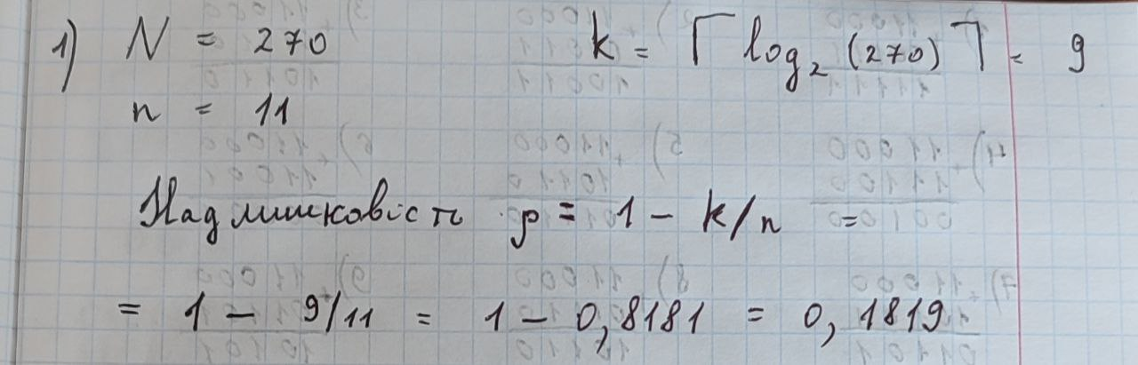

3.2. Згідно з варіантами, поданими в табл. 3.2, визначити кодовувідстань між двійковими комбінаціями A та B двійкового коду та записати всі комбінації, які знаходяться від комбінації A на кодовій відстані d.

**А = 11000, В = 10101, d = 3**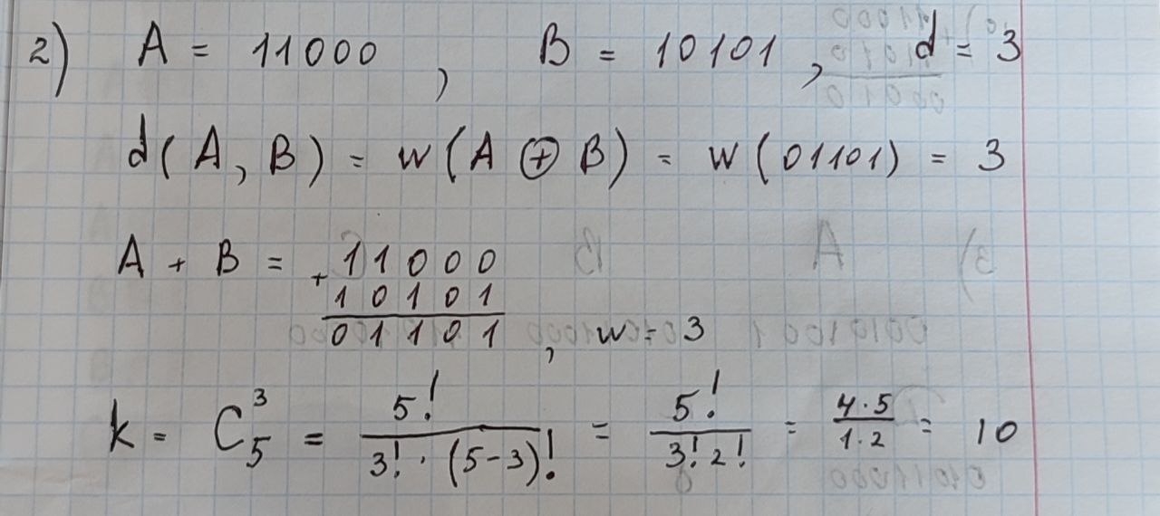

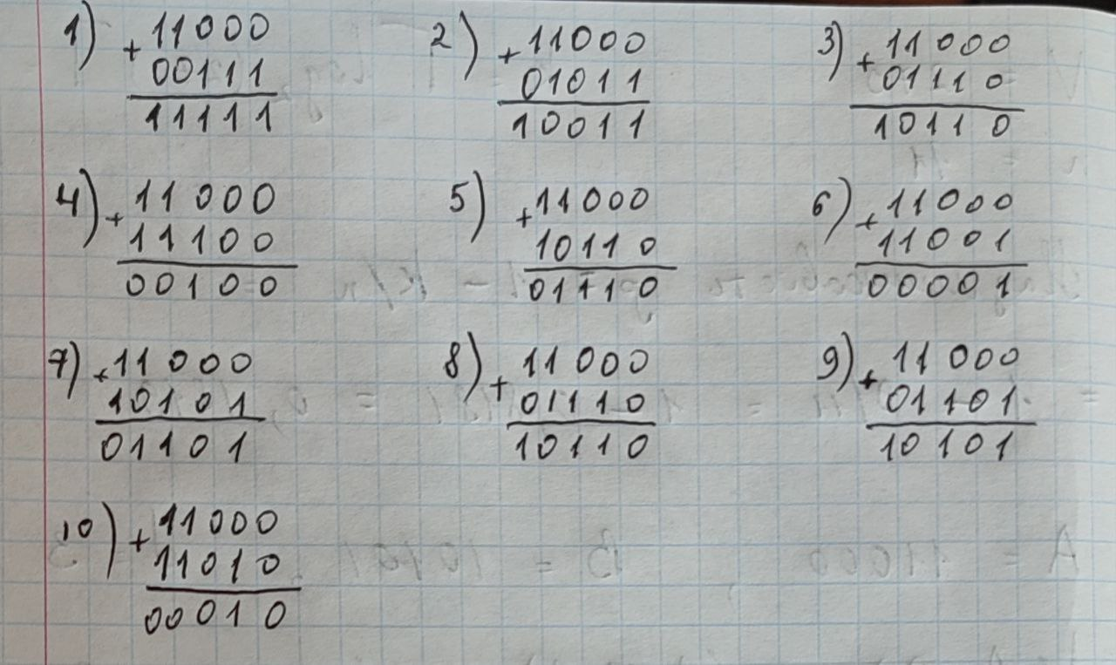

3.3. Згідно з варіантами, поданими в табл. 3.3, визначити мінімальну та максимальну кодові відстані Хеммінга d між комбінаціями A, B , C , D двійкового n-елементного простого коду.

А B C D

**n = 8**

